Правители Смутного времени

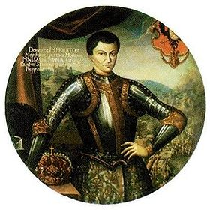
Самозванец (Дмитрий)

В конце 1604 года на Руси объявился претендент на царский престол — Самозванец, бывший инок Чудова монастыря в Москве, Григорий Отрепьев. Объявив себя спасшимся царевичем Дмитрием, он, при содействии польского короля Сигизмунда III, вступил на землю русскую. Лжедмитрий I с отрядом поддержки беспрепятственно дошел до Новгорода Северского, но был остановлен войсками царя Бориса под командованием князей Трубецкого и Петра Басманова. 21 января 1605 года произошло кровопролитное сражение и отряд Самозванца был разгромлен, а сам он ушел в Путивль, который встал на его сторону.
13 апреля 1605 Борис Годунов умер, и Москва присягнула в верности его сыну Федору. Примеру ее последовали многие города России. Но Петр Басманов со своими единомышленниками встал на путь измены и, прибыв в Путивль, поклялся в верности Лжедмитрию I, назвав его царем. Почувствовав столь мощную поддержку, Самозванец отправил жителям Москвы грамоту, в которой уверял их в своей милости. Москва, а с ней и другие города, признали Григория Отрепьева сыном Ивана Грозного и присягнули новому царю. При этом московская чернь вторглась во дворец Годуновых, убила Федора Годунова и его мать, Марию Григорьевну. Дочь Бориса Годунова, Ксению, бояре заставили уйти в монастырь. Тело же Бориса Годунова извлекли из могилы в церкви святого Михаила и захоронили вместе с телами жены и сына в обители святого Варсонофия на Сретенке (ныне Сретенский монастырь).
Лжедмитрий I торжественно прибыл в Москву и, став царем московским, женился на Марине Мнишек, дочери польского воеводы Мнишека Сендомирского, установив во дворце польские обычаи и порядки, не соблюдая русских традиций и отвергнув православную веру. Москвичи в течение года терпели бесчинства Григория и его окружения, и 17 мая 1606 года в результате боярского заговора он был убит.

